- Thêm phần liên hệ ở góc trái hình, có pop up hiện ra (Nếu em thấy ổn)
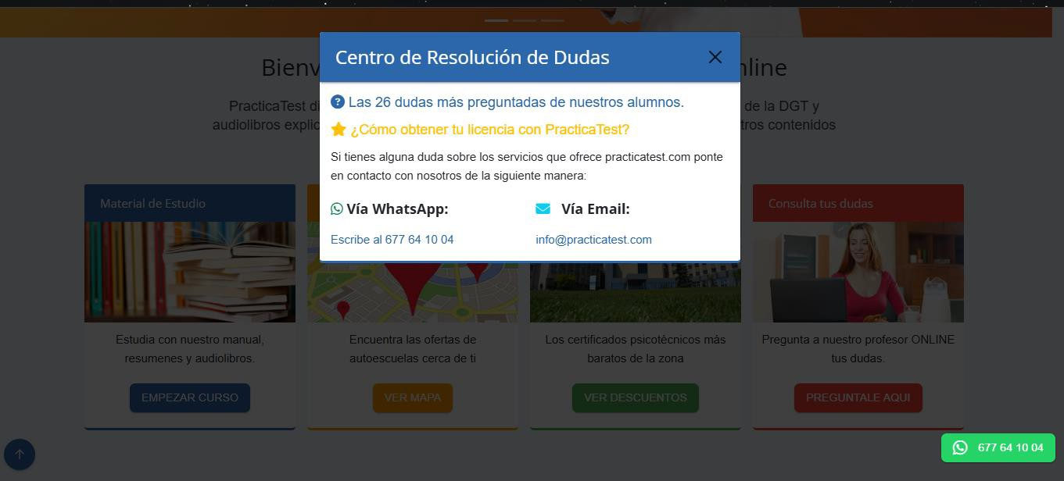
- Thêm phần hiện thị thời gian còn lại của tài khoản,
Ví dụ có phần thông báo tài khoản bạn có thể sử dụng được bao nhiêu ngày nữa
- Đổi sologan thành “ Hệ thống học và luyện thi bằng lái xe Tây Ban Nha”

- Thay đổi tiêu đề phụ thành “Luyện đề sát DGT, chấm điểm ngay, giải thích song ngữ dễ hiểu để bạn đậu nhanh hơn”

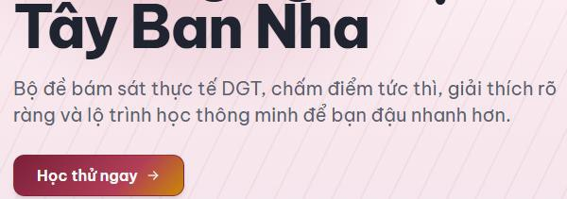

- Đổi tiêu đề phụ “học thử ngay” thành “làm thử đề ngay”
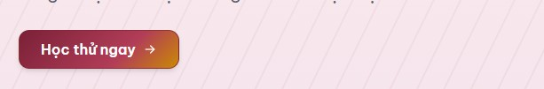
- Phần này to hơn rõ ràng hơn và làm nổi phần song ngữ, thêm phần liên hệ, Gói học, đăng ký

Mục đề nên rõ ràng như này
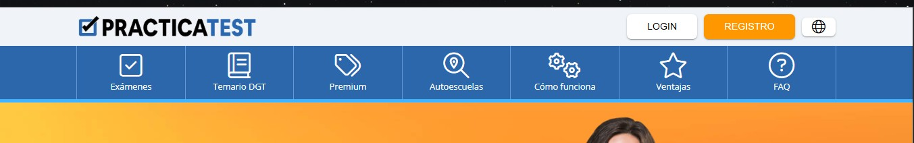
- Có một phần riêng hiển thị ví dụ tổng test 300+ câu hỏi/ 20+ đề luyện tập/ Tài liệu theo chủ đề/ Thi thử 30 câu như thật, giống hình dưới đây

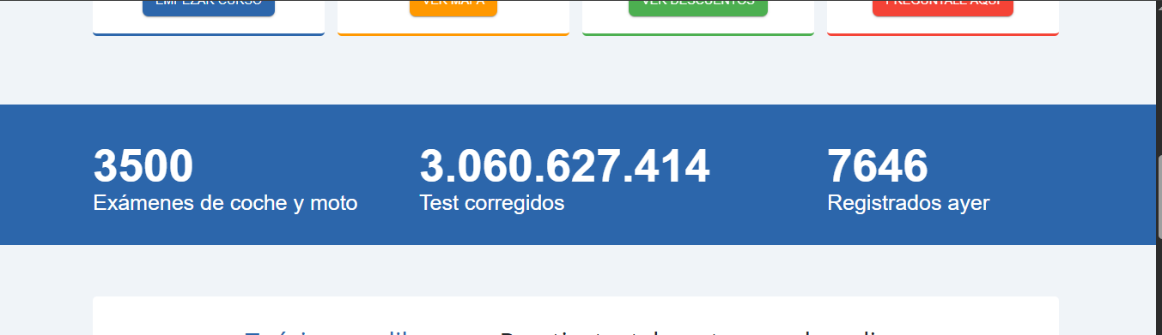

- Thay phần sọc này bằng cái gì liên quan đến học lái hơn hoặc nền trơn và cho logo nhỏ lại
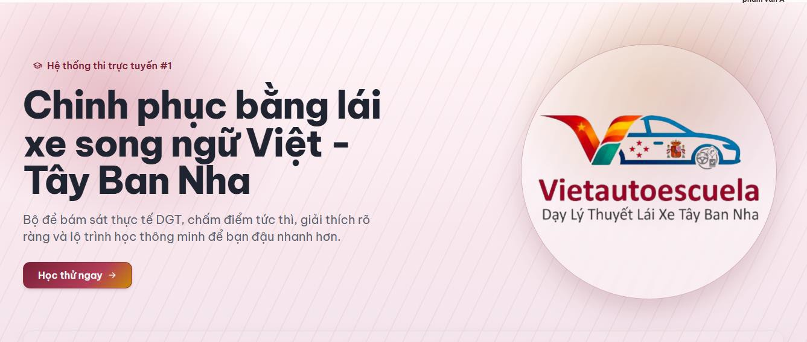
- Tên chính xác là “Viet autoescuela” hoặc “Việt Autoescuela” chứ không phải “Việt Autoescola”
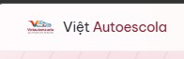

- Chỉnh sửa phần này: card lớn bên trái đang quá nặng hình ảnh, tên như “Duong Cao Toc”, “An Toan Lai Xe”, “Bien Bao Giao Thong” nên chuẩn dấu tiếng Việt, text trắng chồng lên ảnh hơi khó đọc
Rõ ràng hơn thì nên thêm: tên loại đề, số lượng câu, nút “Làm đề”
Ví dụ:
Biển báo giao thông 120 câu hỏi • Cơ bản [Làm đề]

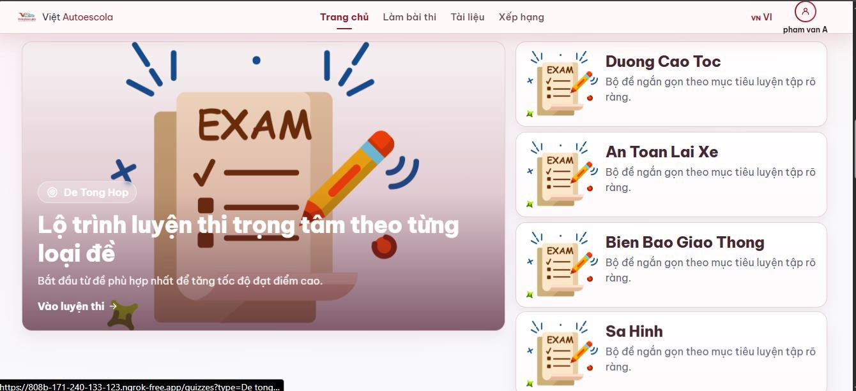

- Chỉnh sửa phần “Bảng xếp hạng” một chút (nhưng chưa quan trọng lắm bây giờ)
Section này mình thấy ý tưởng tốt đấy Đạt, nhưng thiết kế hiện tại chưa đẹp bằng các section khác.
Điểm ổn:
  - có chia khu trái “thông tin của bạn”
  - khu phải là ranking Nhưng điểm chưa ổn:
  - quá nhiều khoảng trống
  - màu hơi nhạt nên cảm giác thiếu lực
  - phần top 1–5 nhìn hơi “hệ thống admin” chứ chưa giống leaderboard hấp dẫn lắm Đạt có thể thau đổi:
  - thu gọn chiều cao section
  - làm card top 1 nổi bật hơn rõ ràng
  - thêm huy hiệu vàng/bạc/đồng cho top 3
  - phần “Thông tin của bạn” nên có:
    - số bài đã làm
    - điểm cao nhất

    - thứ hạng hiện tại
  - nút “Xem bảng đầy đủ” đang khá ổn, giữ được Mình còn thấy như này
nếu bảng xếp hạng không phải tính năng quá quan trọng với người mới, thì không nên đặt nó nổi quá mạnh ở trang chủ. Nó nên là phần phụ, không nên cạnh tranh với phần đề thi và tài liệu. em thấy sao?
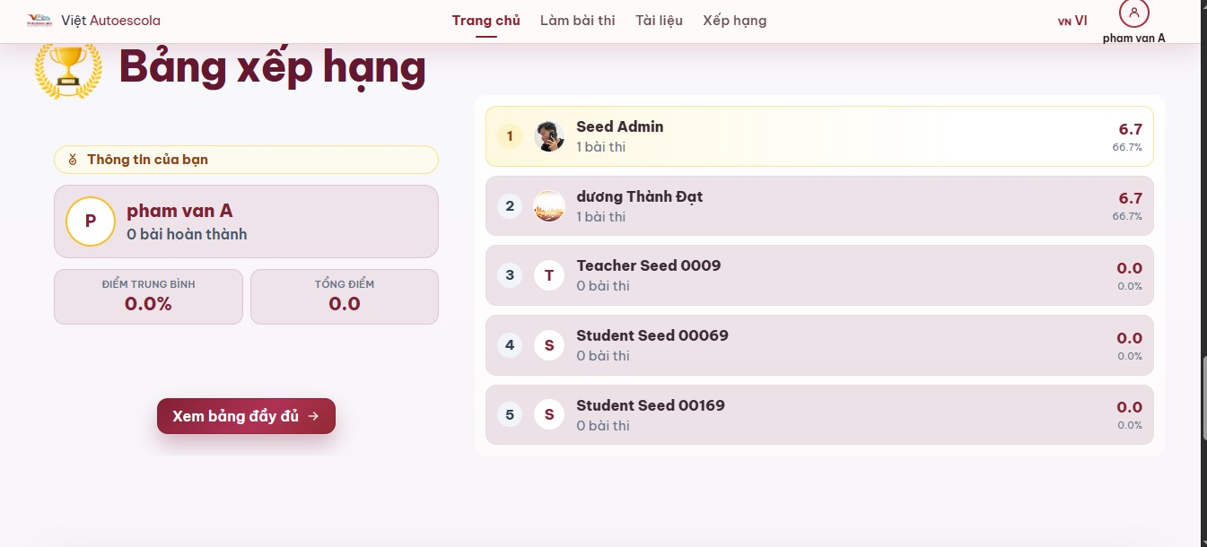

- Phần đáy
Footer hiện đủ dùng, nhưng chưa thật sự tạo cảm giác thương hiệu mạnh. Điểm tốt:
  - có chia cột rõ
  - có thông tin liên hệ
  - có social
  - có link học tập và tài khoản Điểm cần chỉnh:
  - phần thương hiệu trái còn hơi nhạt
  - “Madrid, Espana” nên sửa dấu thành España
  - icon social hơi nhỏ và khá bình thường

- Chỉnh sửa kích thước và fort chữ, hiện tại mình đang để màn hình lớn 100% thì thấy hình bị đè lên nhau hoặc chữ chưa cân đối đều, Đạt cân nhắc sửa xem sao nhé.
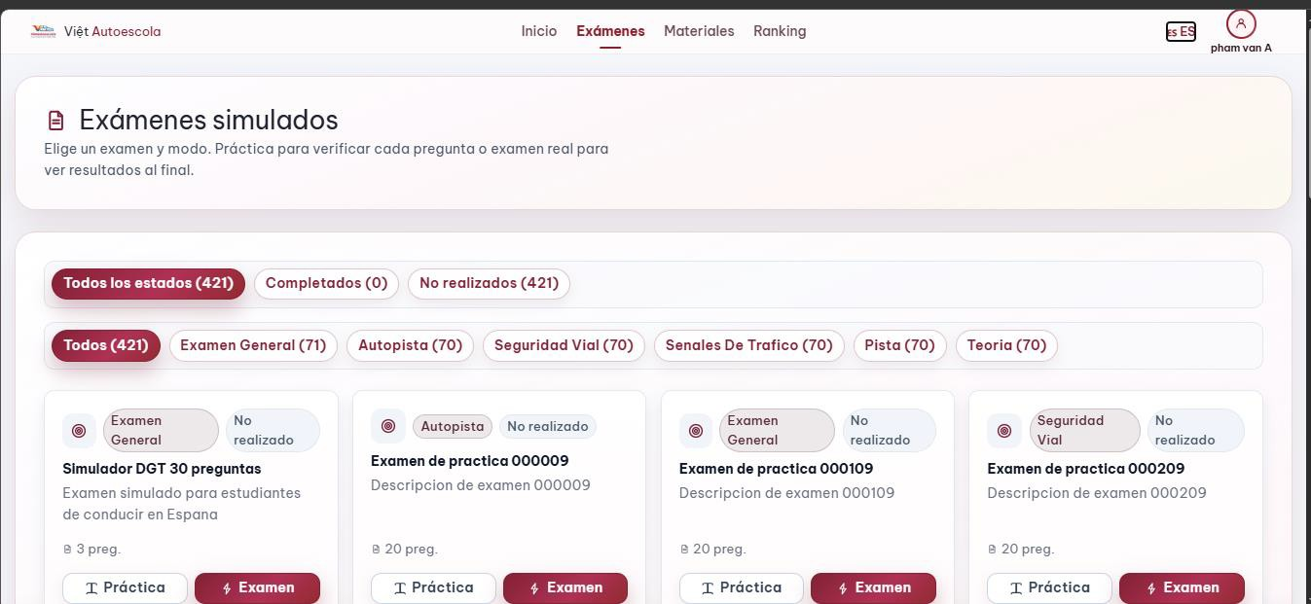
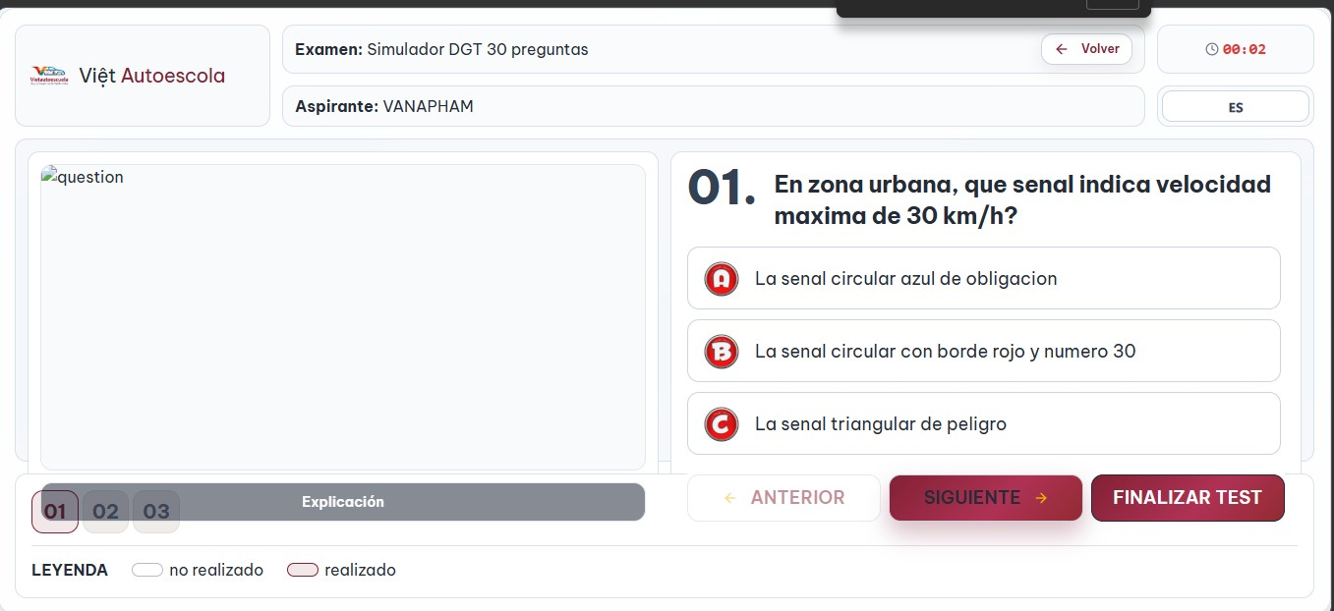

- Phần chủ đề này Đạt có thể làm mục dropdown cho nó nếu nhìn nhiều và phức tạp quá

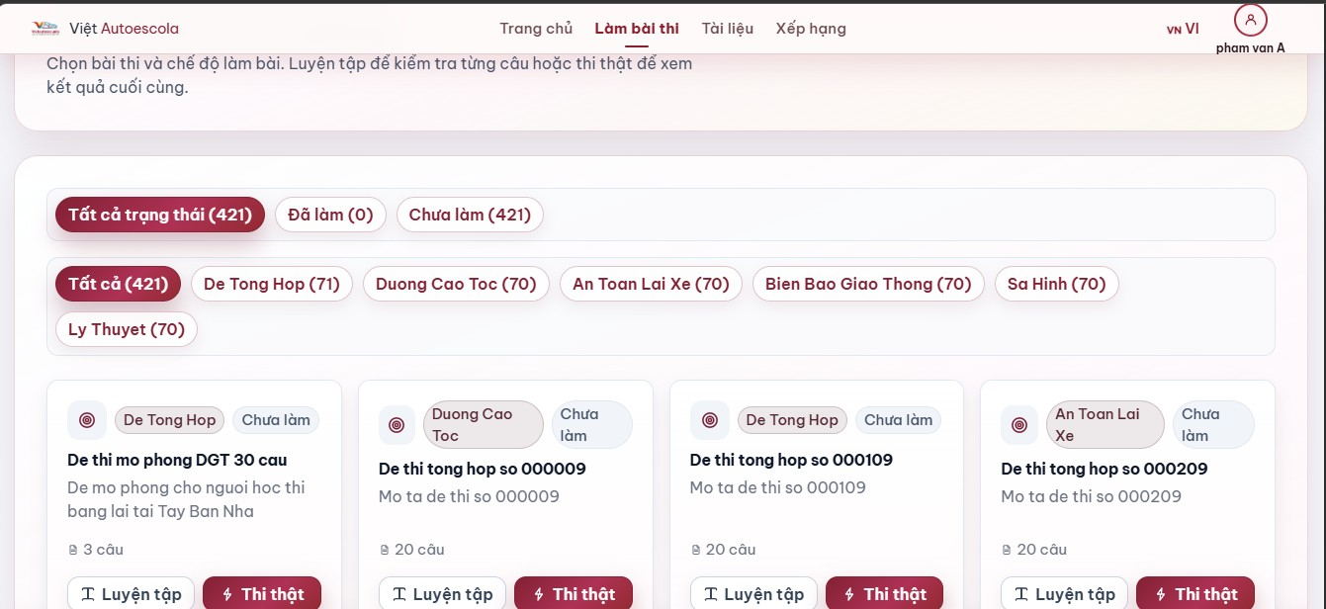

Và cân nhắc sửa giúp anh
Card đề thi còn hơi “placeholder” Ví dụ card hiện tại có:
  - nhãn chủ đề
  - trạng thái
  - tiêu đề
  - mô tả
  - số câu
  - 2 nút
Cấu trúc ổn, nhưng nhìn vẫn hơi mẫu thử. Nên thêm hoặc chỉnh:
  - làm nổi bật số câu hơn
  - thêm mức độ: cơ bản / trung bình / nâng cao (Nếu em thấy hợp lý)
  - có thể thêm đã làm bao nhiêu lần Ví dụ card nên cho cảm giác như:
Đề tổng hợp 01
30 câu • 20 phút • Chưa làm [Luyện tập] [Thi thật]

Như vậy học viên chọn nhanh hơn nhiều.
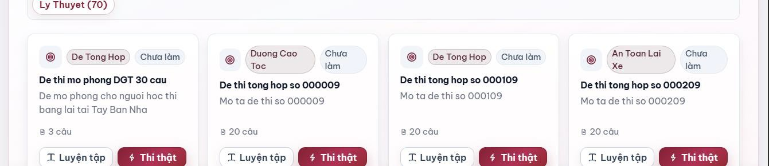

- sửa
Nút “Luyện tập” và “Thi thật” đang ổn, nhưng nên phân cấp rõ hơn nữa Hiện nút đỏ khá nổi, tốt cho “Thi thật”.
Nút luyện tập cũng ổn.
Có thể thay như này:
  - giữ Thi thật là nút chính, màu nổi
  - Luyện tập là nút phụ, màu nhẹ
- Sửa
Nút điều hướng cuối trang hơi cạnh tranh nhau Ba nút:
  - ANTERIOR
  - SIGUIENTE
  - FINALIZAR TEST
Hiện nhìn ổn, nhưng:
  - Siguiente và Finalizar test đều khá nổi
  - dễ khiến người dùng bấm nhầm nếu thao tác nhanh Có thể thay đổi:
  - giữ Siguiente là nút chính
  - Finalizar test nên là nút phụ nhưng vẫn rõ
  - hoặc khi chưa tới câu cuối, nút “Kết thúc bài thi” bớt nổi hơn
Vì anh nghĩ đa phần người dùng sẽ thao tác “tiếp tục”, không phải “kết thúc

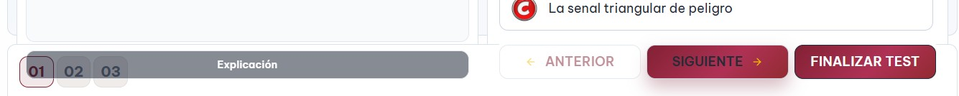

- Em thay giúp anh “Materiales” thành “Temario”

- Card tài liệu thiếu vài thông tin như sau: Hiện card có:
  - trạng thái
  - tiêu đề
  - mô tả
  - ngôn ngữ
  - dung lượng
  - nút xem / tải
Cấu trúc ổn đấy Đạt, nhưng anh nghĩ sẽ tốt hơn nếu thêm:
  - loại tài liệu: PDF / guía / resumen / checklist

số trang
  - chủ đề
Ví dụ:

Guía rápida de señales
PDF • 18 páginas [Ver] [Descargar]
Như vậy học viên quyết định nhanh hơn.
Và mục này nên thêm phần tìm kiếm
Nếu sau này số tài liệu tăng, phần này anh nghĩ rất nên có:
  - ô Buscar material (tìm tài liệu)
  - hoặc lọc theo từ khóa Ví dụ học viên muốn tìm ngay:

  - señales
  - prioridad
  - velocidad
  - alcohol
  - documentación
Tìm kiếm sẽ rất hữu ích Đạt ạ
